

上海越平科学仪器有限公司
地址：上海徐汇区黄石路27号 http://www.shyueping.com
邮编：200232 E-mail: zkm@shyueping.com
电话：021-54356900 传真：021-54357447





沪制00000221号


使用说明书
——NDJ-4 旋转式
粘度计
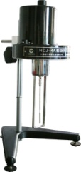

上海越平科学仪器有限公司
Shanghai Yueping scientific instrument Co.,Ltd

目 录

用途 ————————————1
主要技术规格 ————————————1
安装 ————————————1
操作使用 ————————————2
注意事项 ————————————4

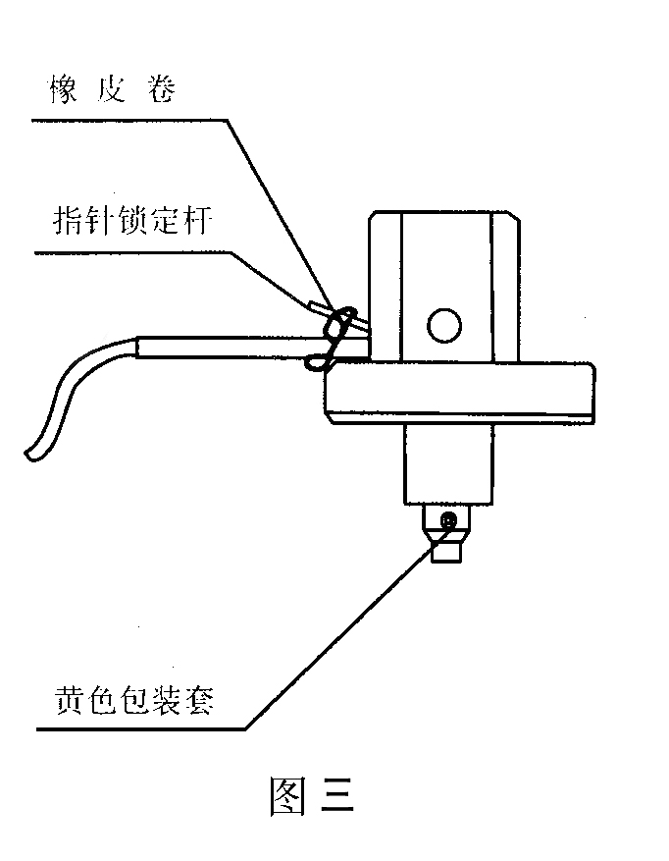

7.连接螺杆和转子连接端面及螺纹处应保持清洁，否则将影响转子的正确连接及转动时的稳定性。
8.仪器升降时应用手托住仪器，防止仪器自动坠落。
9.每次使用完毕应及时清洗转子（不得在仪器上进行转子清洗），清洁后要妥善安放。
10.不得随意拆动调整仪器零件，不要自行加注润滑油。
11.仪器搬动和运输时应用橡皮筋将指针控制杆圈住，并套入黄色包装套圈托起连接螺杆，然后用螺钉拧紧。
12.悬浊液、乳浊液、高聚物及其它高粘度液体中很多都是“非牛顿液体”。其表面粘度随切变速度和时间变化而变化，故在不同的转子、转速和时间下测定，其结果不一致是属正常情况，故本仪器对于非牛顿液体测得的粘度值只能作为参考值（一般非牛顿液体的测量应按其测量要求中规定的转子、转速和持续时间来进行：或固定测量的条件、环境、进行对比测量来验证其粘度是否合格）。
13.做到下列各点能测得较精确的数值：
- 精确地控制被测液体的温度。
- 将转子以足够长的时间浸于被测液体同时进行恒温，是其能和被测液体温度一致。
- 保证液体的均匀性。
- 测定时尽可能将转子置于容器中心。
- 防止转子浸入液体时有气泡附粘于转子下面。
- 变换转子或转速使刻度盘上的读数偏高些。
- 使用保护框架进行测定。
- 保证转子的清洁。
- 电源频率不准时按修正公式修正。
- 严格按照使用操作规则进行操作。

产品执行标准：Q/YXLQ1
f.量程表
转子  转/分 | 1 | 2 | 3 | 4
0.3 | 2×10⁴ | 10×10⁴ | 40×10⁴ | 200×10⁴
0.6 | 1×10⁴ | 5×10⁴ | 20×10⁴ | 100×10⁴
1.5 | 4×10³ | 2×10⁴ | 8×10⁴ | 40×10⁴
3 | 2×10³ | 1×10³ | 4×10⁴ | 20×10⁴
6 | 1×10³ | 5×10³ | 2×10⁴ | 10×10⁴
12 | 500 | 2.5×10³ | 1×10⁴ | 5×10⁴
30 | 200 | 1×10³ | 4×10³ | 2×10⁴
60 | 100 | 500 | 2×10³ | 1×10⁴

g.系数表
转子  转/分 | 1 | 2 | 3 | 4
0.3 | 200 | 1000 | 4000 | 20000
0.6 | 100 | 500 | 2000 | 10000
1.5 | 40 | 200 | 800 | 4000
3 | 20 | 100 | 400 | 2000
6 | 10 | 50 | 200 | 1000
12 | 5 | 25 | 100 | 500
30 | 2 | 10 | 40 | 200
60 | 1 | 5 | 20 | 100
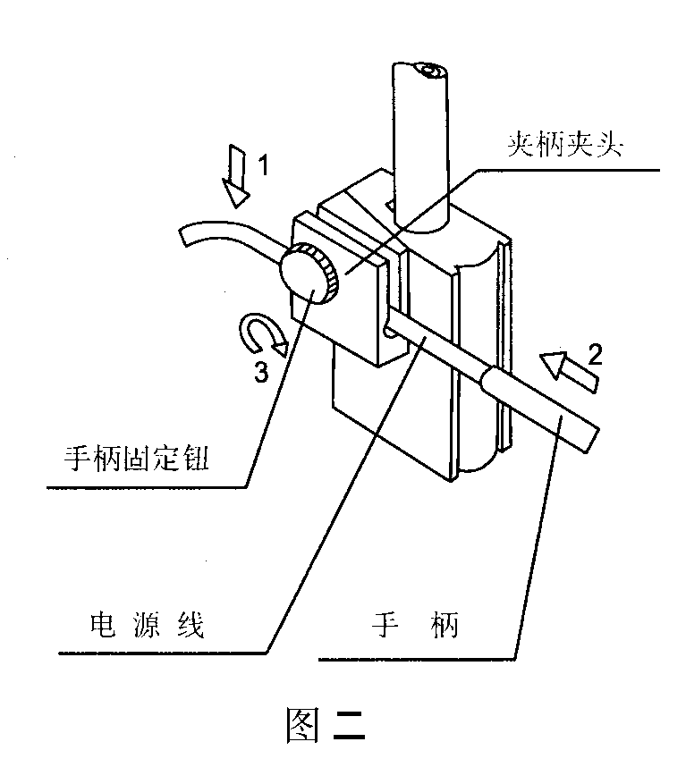
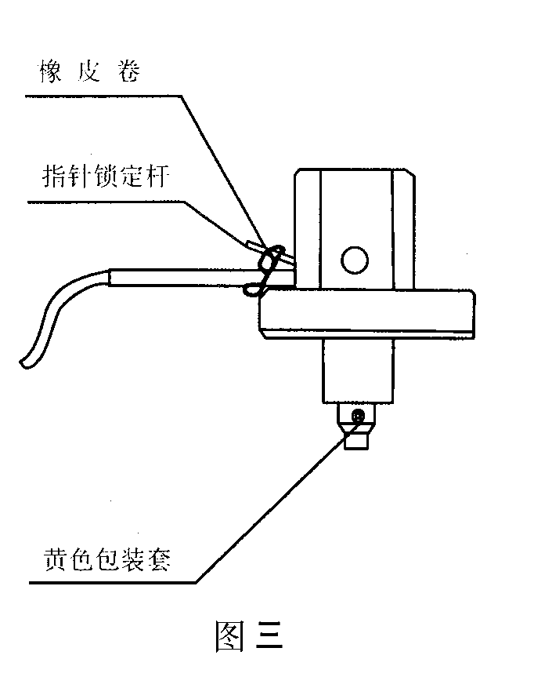
注意事项
- 本仪器适用于常温环境下使用。
- 仪器必须在指定频率和电压允差范围内测定，否则会影响测量精度。
- 尽量利用支架固定仪器使用，如手持操作应保持仪器稳定和水平。
- 装卸转子时应小心操作，装拆时应将连接螺杆微微抬起进行操作，不要用力过大，不要使转子横向受力，以免转子弯曲。
- 装上转子后不得将仪器侧放或倒放。
- 一定要在电机运转时变换转速。
- 用途
NDJ-4型旋转式粘度计能在较大的范围内测量液体的粘性阻力与液体的动力粘度。它可广泛适用于油脂、油漆、塑料、食品、药物、胶粘计等各种流体的粘度测定。

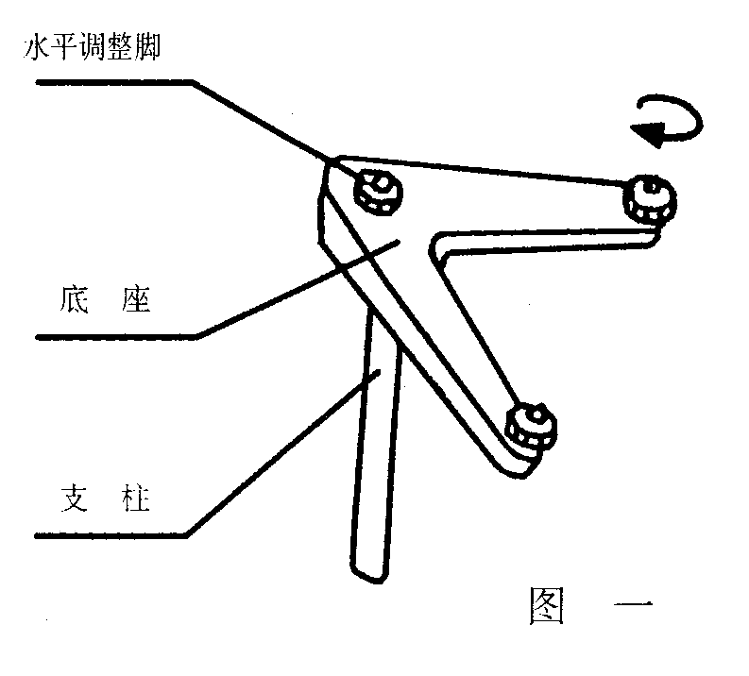
主要技术规格
测量范围：10～2×10⁶mPa.s
测量误差：±5%
测量转子：1、2、3、4号转子
转子转速：0.3、0.6、1.5、3、
6、12、30、60转/分。
电源：220V±22V、50Hz±0.5Hz
外形尺寸：300×300×450mm
净重：2kg（不包括支架）

安装
- 从包装箱中取出存放箱、固定支架和升降立柱等。
- 将升降立柱旋入固定支架后部的螺孔中，并将立柱上的齿形面面向支架正后方，用扳头将六角螺母拧紧，防止立柱转动。
- 转动升降夹头旋钮，检查升降夹头的灵活性和自锁性，发现过松或过紧现象可用十字或一字螺丝刀调整升降后部的夹头紧松螺钉，使之能
- 上下升降，偏紧为宜，以防装上粘度计后产生自动坠落情况。
- 打开存放箱，取出粘度计，把粘度计装在升降夹头上，把手柄固定螺钉拧紧，拿下指针控制杆上的橡皮筋，旋松仪器下端螺钉，取下黄色包装套圈。
- 调节水平调节螺钉，保持仪器水平。
- 以上准备工作完成后，接上电源。
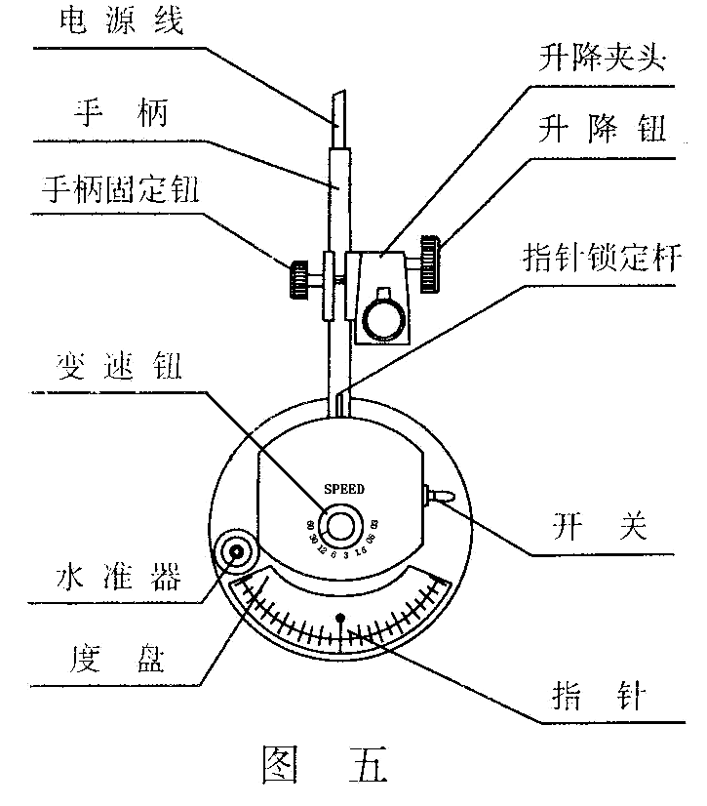
操作使用
- 准备被测液体，置于直径不小于70mm的烧杯或直筒形容器中，准确地控制被测液体的温度。
- 将保护框架装在仪器上（向右旋入装上，向左旋出卸下）。
- 将选配好的转子旋入连接螺杆（向左旋入装上，向右旋出卸下）。旋转升降钮，使仪器缓慢地下降，转子逐渐浸入被测液体中，直至转子液面标志与液面平行为止。调整仪器水平，开启电机开关，转动变速旋钮，使所需转速数向上，对准速度指示点，转子在液体中旋转。经过多次旋转，一般为（20-30）s，或按规定时间，待指针趋于稳定可进行读数。按下指针控制杆，使读数固定下来，待指针转至读数窗口时关闭电机（注意：1.不得用力过猛。2.转速慢时可不利用控制杆，直接读数），此时指针停在读数窗内，可得到测量数据。当电机关停后如指针不处于读数窗内时，可继续按住指针控制杆，反复开启和关闭电机，经几次练习即能熟练掌握，使指针停于读数窗内，读取数据。
- 当指针所指的数值过高或过低时，可变换转子和转速，务必使读数在刻度30-90之间为佳。
- 量程、系数、转子及转速的选择：
a.先大约估计被测液体的粘度范围，然后根据量程表选择适当的转子和转速。
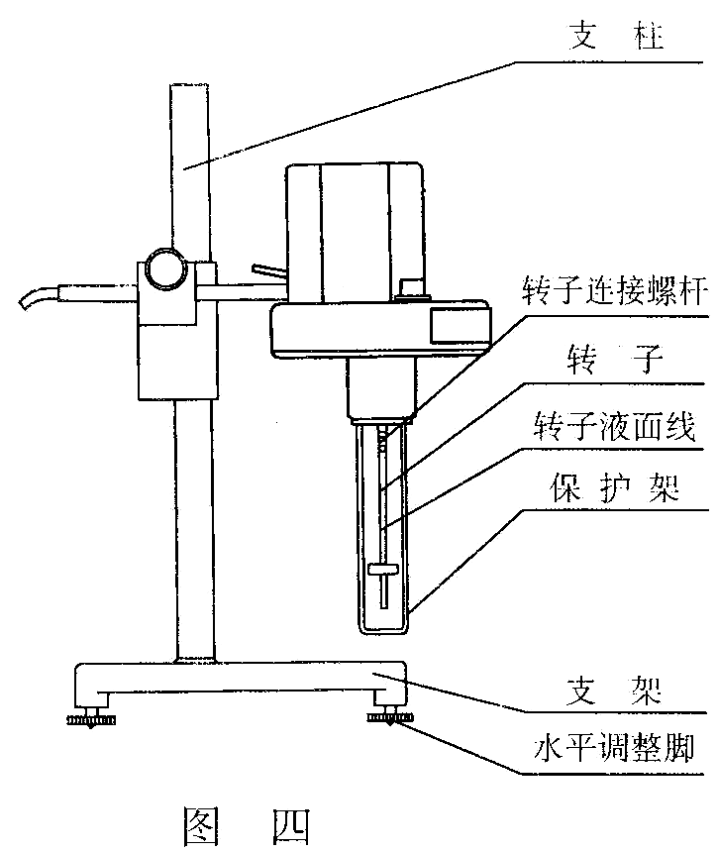
如测定约3000mPa.s左右的液体时可选用下列配合：
2号转子、6转/分 或 3号转子、30转/分
b.当估计不出被测液体的大致粘度时，应先设定为较高的粘度，试用从小体积到大体积的转子和由慢到快的转速。原则是高粘度的液体选用小体积的转子和慢的转速，低粘度的液体选用大体积的转子和快的转速。
c.系数：测定时指针在刻度盘上指示的读数必须乘上系数表上的特定系数才为测得的动力粘度（mPa.s）。
即η=k×α 式中 η——动力粘度
K——系数
α——指针所指粘度（偏转角度）
d.频率误差的修正：当使用电源频率不准时，可按下列公式修正。
实际粘度=指示粘度×（名义频率/实际频率）
e.常用粘度单位换算：
《常用动力粘度单位换算》：
1厘泊（1cP）=1毫帕斯卡·秒（1mPa.s）
100厘泊（100cP）=1泊（1P）
1000毫帕斯卡·秒（1mPa.s）=1帕斯卡·秒（1Pa.s）
《动力粘度与运动粘度的换算》：
η=ν×ρ 式中 η——试样动力粘度（mPa.s）
ν——试样运动粘度（mm²/s）
ρ——与测量运动粘度相同温度下试样的密度（g/cm³）

